
７月26日刊行
地域農業の将来方針を決める話し合いを地域が一体となって取り組む！ 「人・農地プラン実質化」のステップをわかりやすく解説！
仕組みが新設されました。

令和３年度版
地域農業の将来を考えてみませんか
～進めよう！「人・農地プラン」の実質化～

R03-11 A4判・リーフ・8頁 定価100円 税込み・送料別
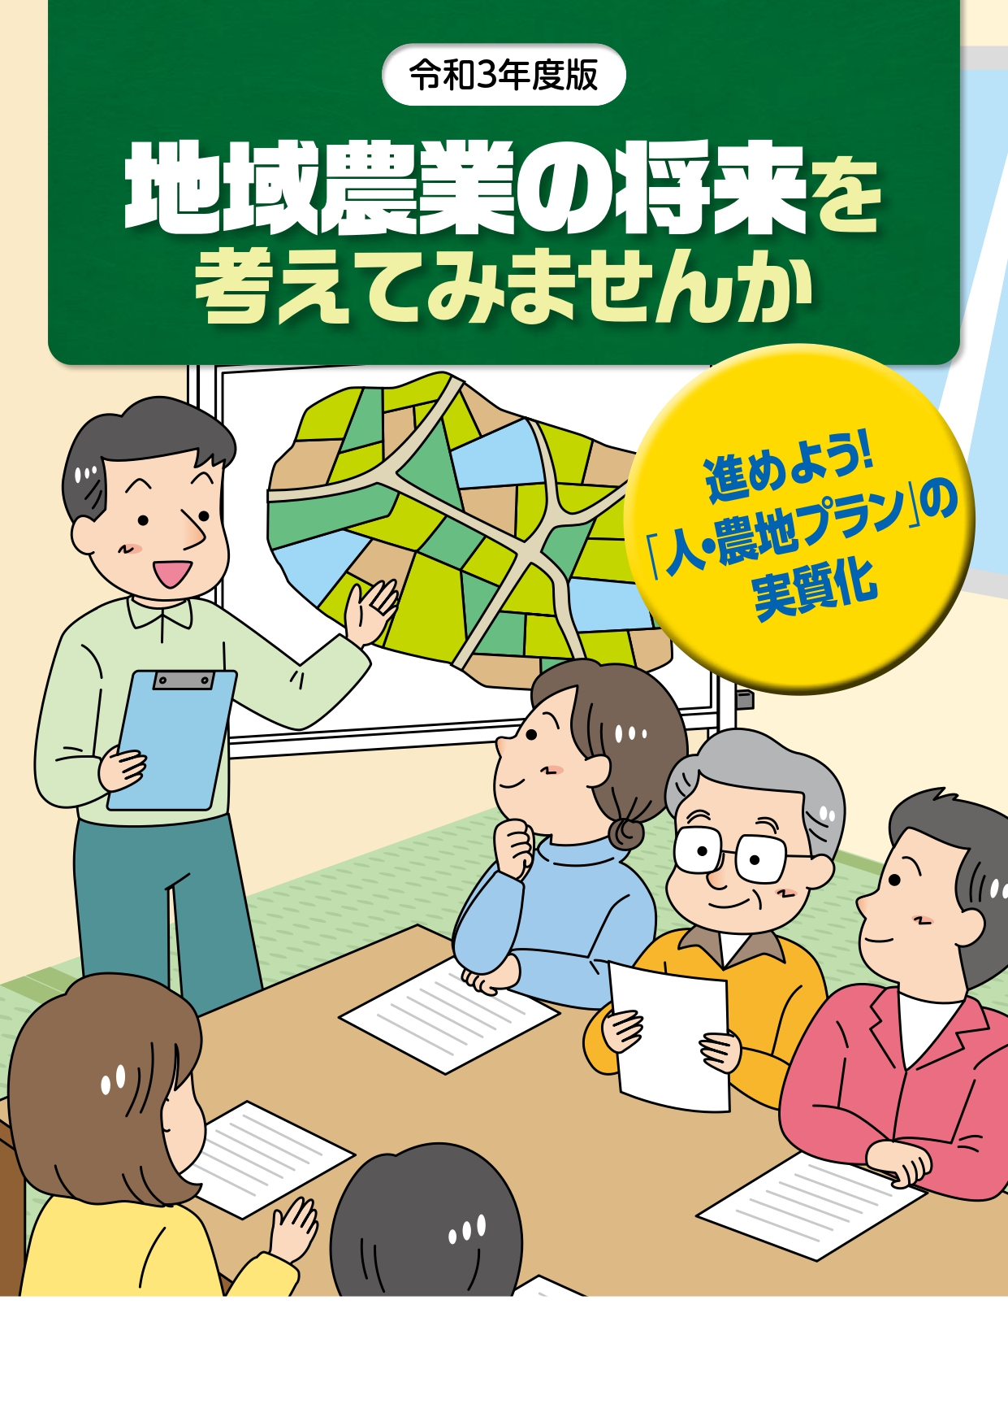
（R02-17）「地域農業の将来を考えてみませんか～進めよう！『人・農地プラン』の実質化」～」の改訂版です。
「人・農地プランとは何か」から、地域の関係機関が一体となって取り組むべき「意向把握」や「話し合い活動」などの「人・農地プラン実質化」のための流れを５つのステップに分けてわかりやすく解説しています。
今回の改訂では、コロナ禍における注意点や農地のマッチングのポイントを追加しました。

～ 内容 ～
○地域農業はどのような状況かお分かりですか
○ステップ１ アンケートや戸別訪問による
意向把握
○ステップ２ 地図化による現況把握
○ステップ３ 課題の共有
○ステップ４ 「人・農地プラン」の決定・実質化
○ステップ５ 「人・農地プラン」の実行
「名入れ（表紙下部に市町村名等を印刷）」は、500部以上から可能です。（500～999部：版下料5,000円、1,000部以上は版下料無料）

発行 全国農業委員会ネットワーク機構 〒102-0084 東京都千代田区二番町9-8 中央労働基準協会ビル
一般社団法人 全国農業会議所 TEL.03-6910-1131 https://www.nca.or.jp/tosho/

お申し込みは ●●●農業会議へ
申  込  書 | 住所：〒
申  込  書 | 名称：
申  込  書 | 電話番号： （ ） |  | 担当者：
申  込  書 | コード：R03-11 | 図書名：令和3年度版 地域農業の将来を考えてみませんか～進めよう！「人・農地プラン」の実質化～ |  | 部数： 部
申  込  書 | コード： - | 図書名： |  | 部数： 部
通信欄：

